2023年工考申报系统操作手册

引言

目的
为了让用户在第一次使用时可以很快上手操作，特地编写此用户操作手册，为用户提供便利，解决在使用本软件时碰到的一系列疑问。

读者对象
使用本系统的所有用户。

图例说明
- 表示必录
- 表示下面有内容，需要点击展开
- 表示搜索，点开会弹出窗口
- 其余待补充完善

网办平台操作说明

主页面介绍
建议使用Firefox（火狐浏览器）、Chrome（谷歌浏览器）及其更高版本浏览器输入网址：
https://rs.jshrss.jiangsu.gov.cn/index/即可看到如下登录界面，
输入用户名，密码，点击“登录”即可进入系统：
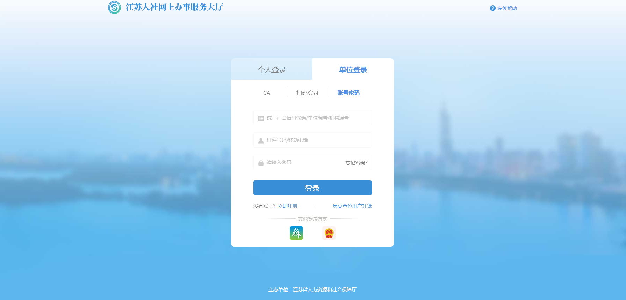

主页面操作说明

操作页面
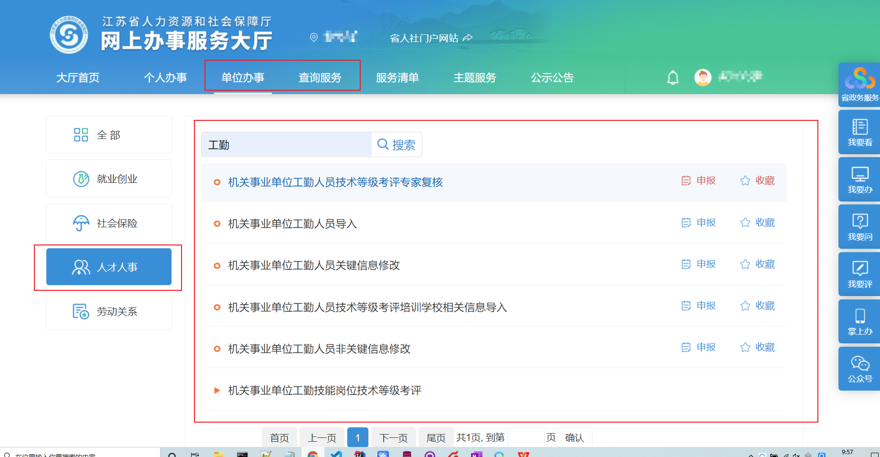
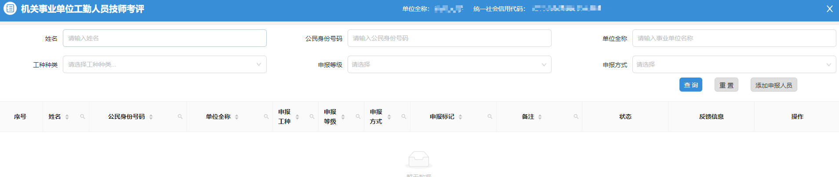
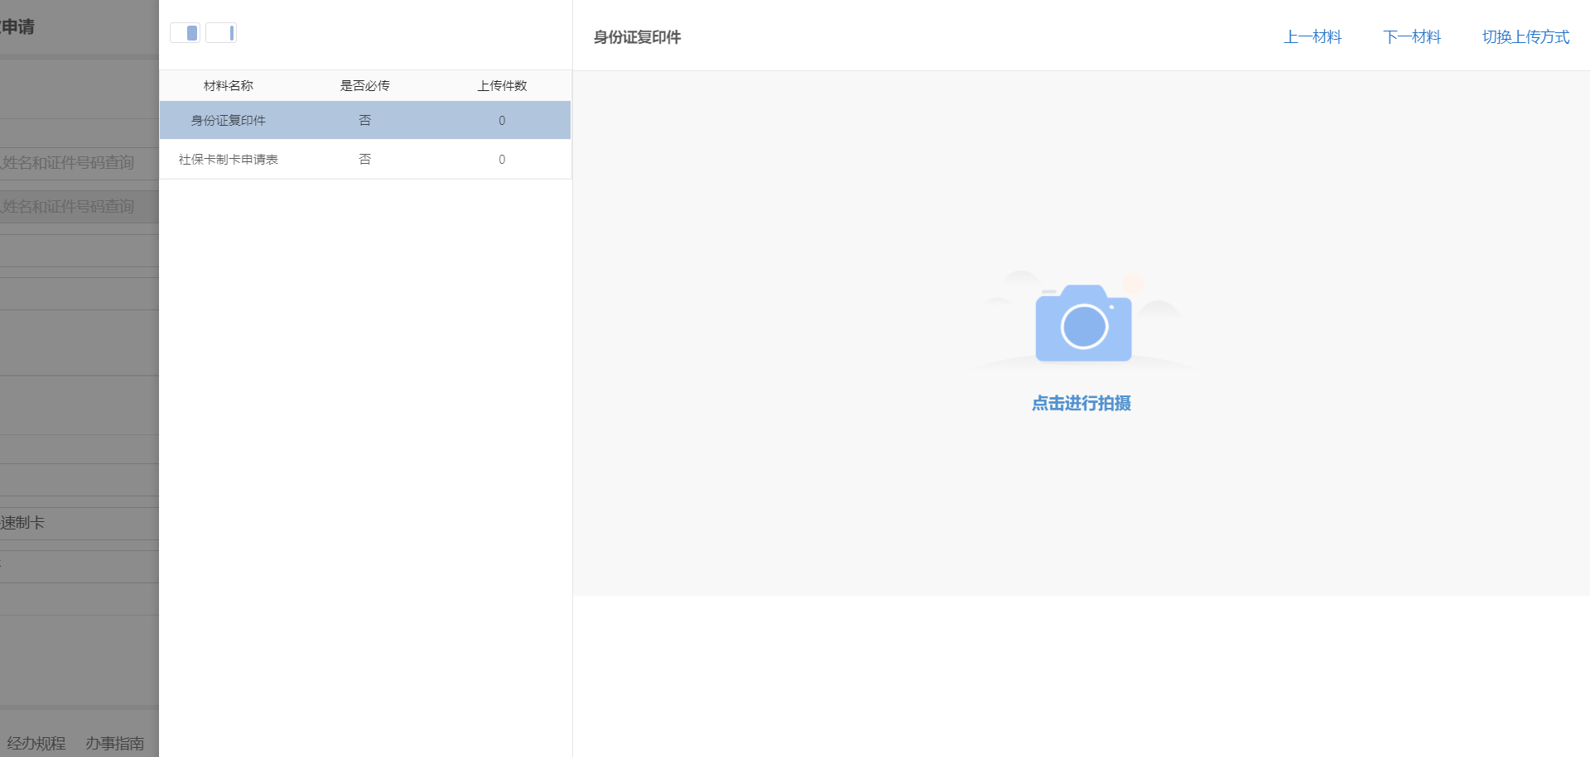

功能说明
- 用户登录。
- 选择需要办理的功能类别，工勤考核部分的功能在单位办事和查询服务事项中。
- 进入人才人事分组，选择需要办理的业务，按本文档操作说明办理各事项申请。

操作步骤
- 进入事项根据需求输入单位或个人信息进行查询。
- 申请过程中填写业务表单。
- 需要上传材料的需要点击材料上传。
- 完成事项后可以选择继续办理下一个业务。

业务功能操作说明

工勤考核-基础信息管理

机关事业单位工勤人员查询

业务经办

操作界面
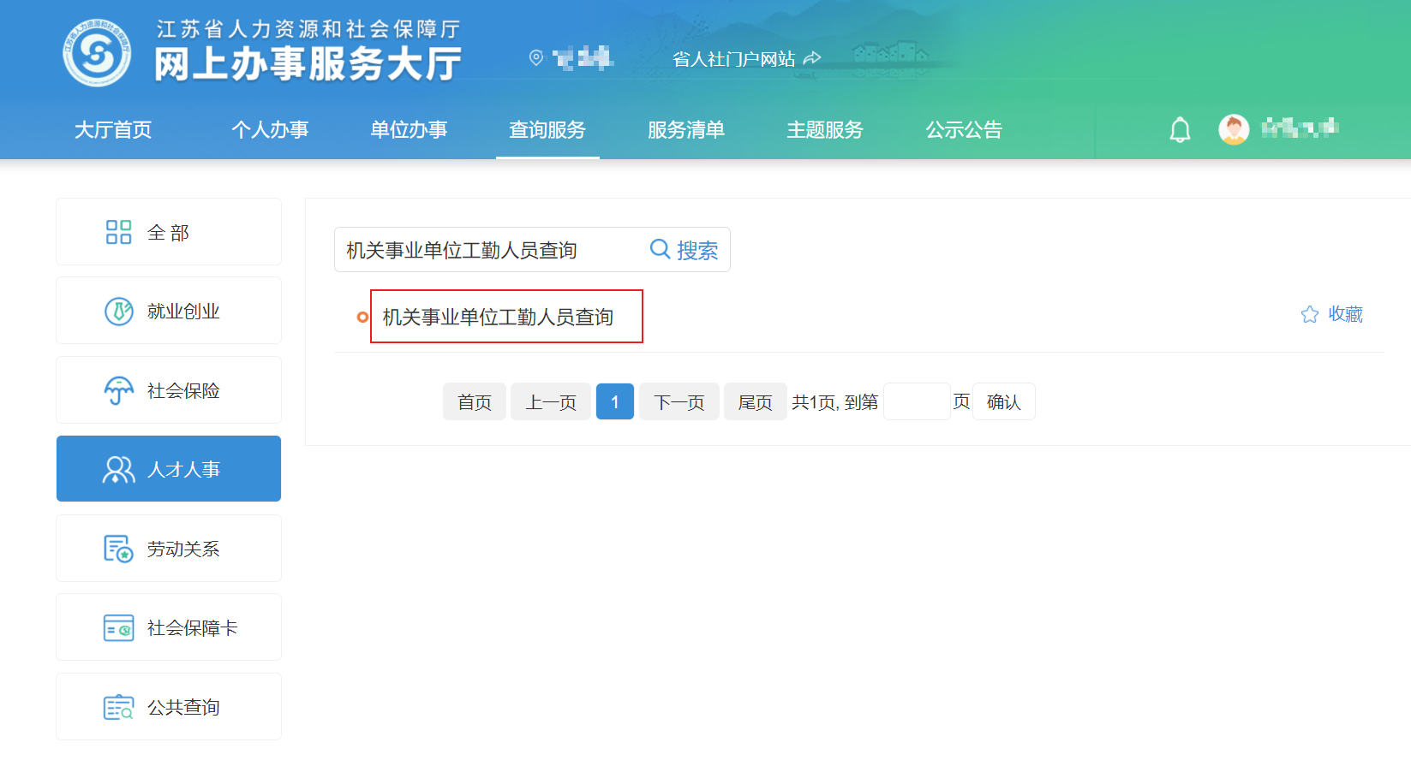

功能说明
查询单位下工勤人员信息。

操作步骤
进入事项后，输入需要查询的人员信息，点击查询即可查询到该工勤人员的信息，点击人员后方的查看按钮，即可查看该人员详细信息，点击导出，选择需要的信息列，即可将工勤人员信息批量导出，导出功能仅能导出全部查询结果。
在查看页面，等级证书持证情况中，点击“预览”可以看到预览对应证书，点击“下载”可以下载对应的电子证书。
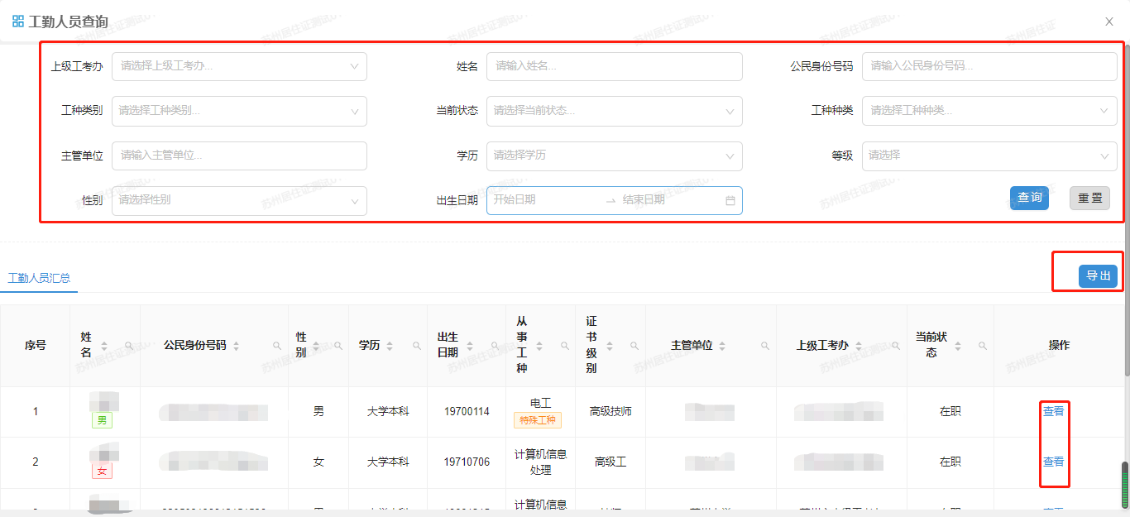
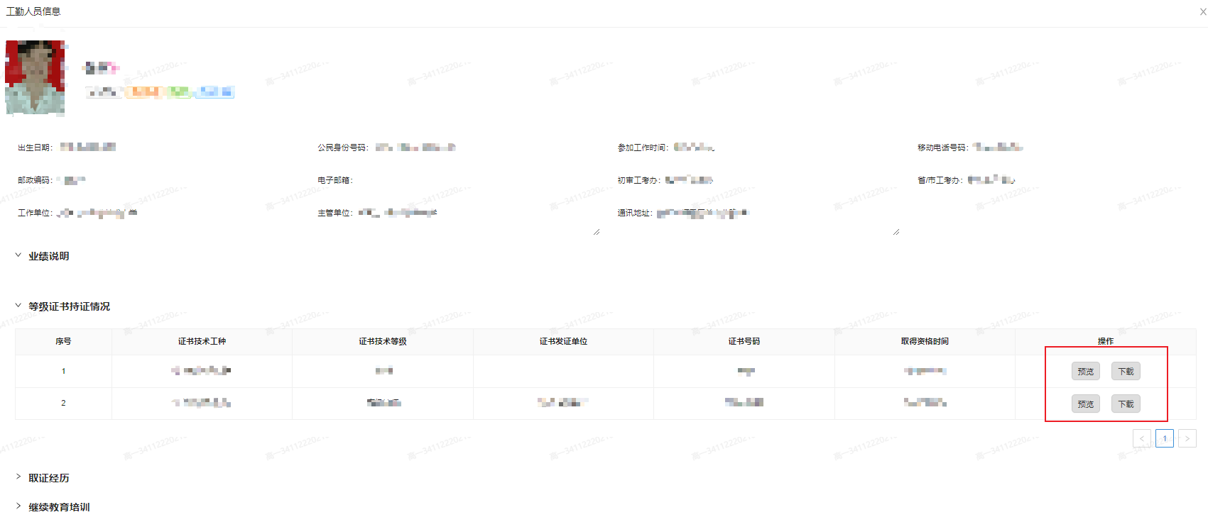

工勤人员非关键信息修改

业务办理

操作界面
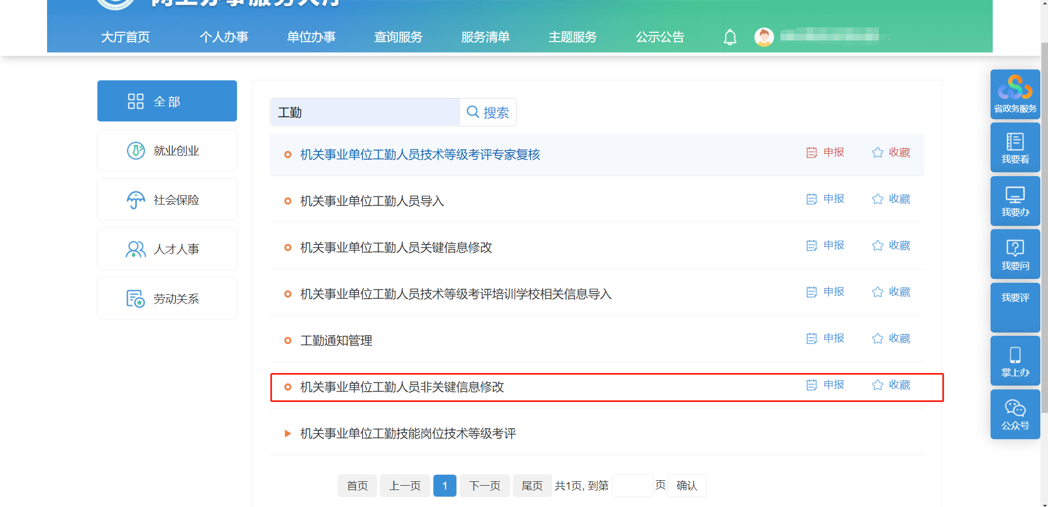

功能说明
修改非关键信息

操作步骤
1.进入事项后，选择填写相关查询信息，点击查询后，在查询出来的结果中，确认需要修改的人员，点击修改，进入非关键信息修改页面。
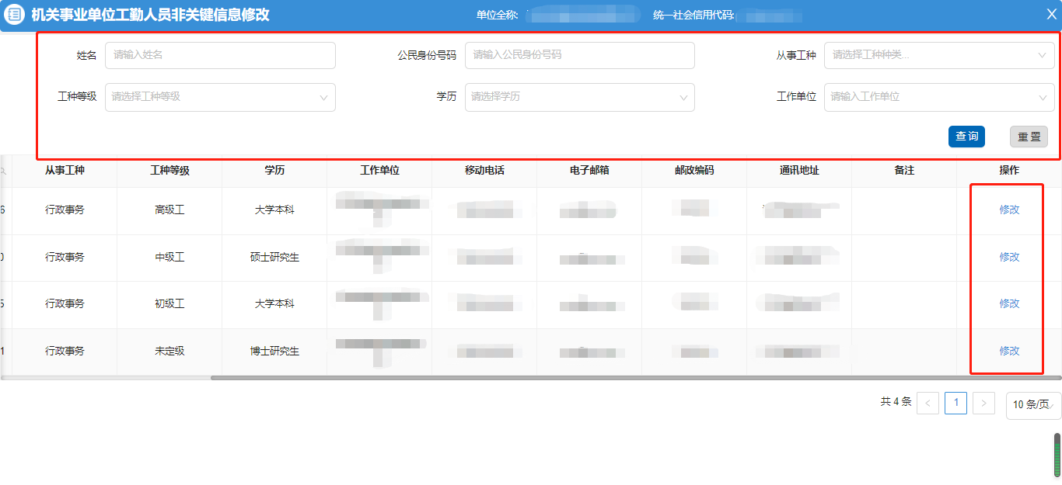
2.修改非关键信息，确认无误后，点击提交。
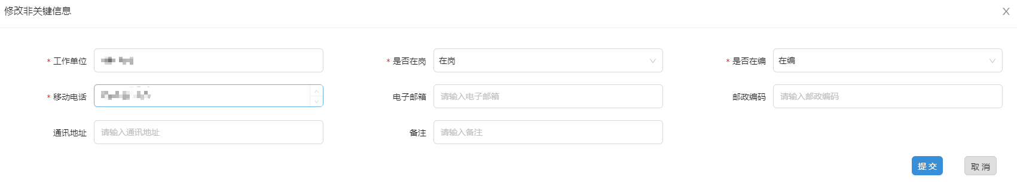

工勤人员关键信息修改

业务经办

操作界面
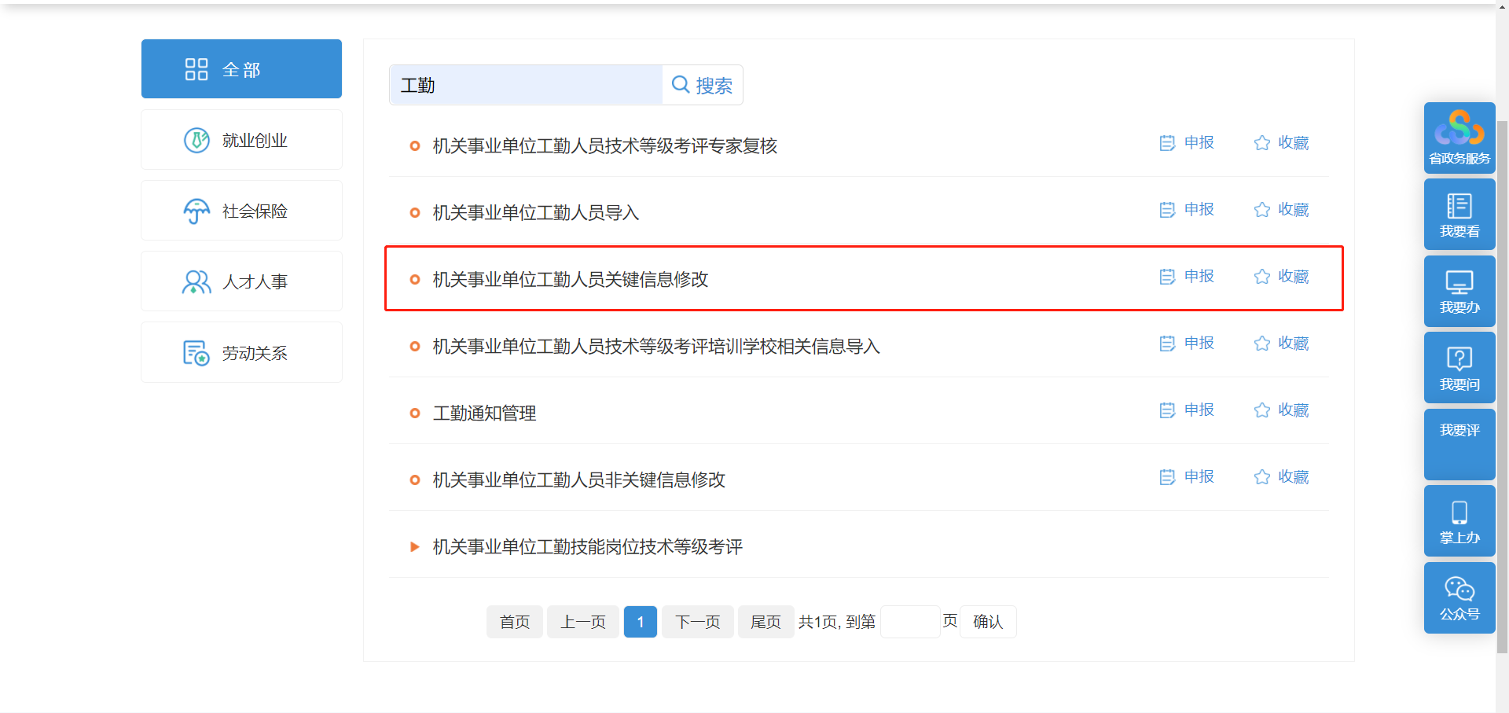

功能说明

操作步骤
进入事项后，可填写需要修改的工勤人员信息，点击查询，列表左侧勾选需要修改关键信息的人员，然后点击批量导出下载需要修改的数据文件，修改完成后，点击上传数据文件。
导入成功页面可以看到正确填写的修改后工勤人员信息，确认信息修改无误后，在材料列表上传相关佐证材料（佐证材料是：在系统导出的数据模板，填好信息后，打印出来，经办人签字及盖章），上传相关佐证材料后，点击确认提交，并填写联系人信息，提交后需审核。
导入失败页面可以在“错误信息”列看到导入失败的工勤人员及原因。
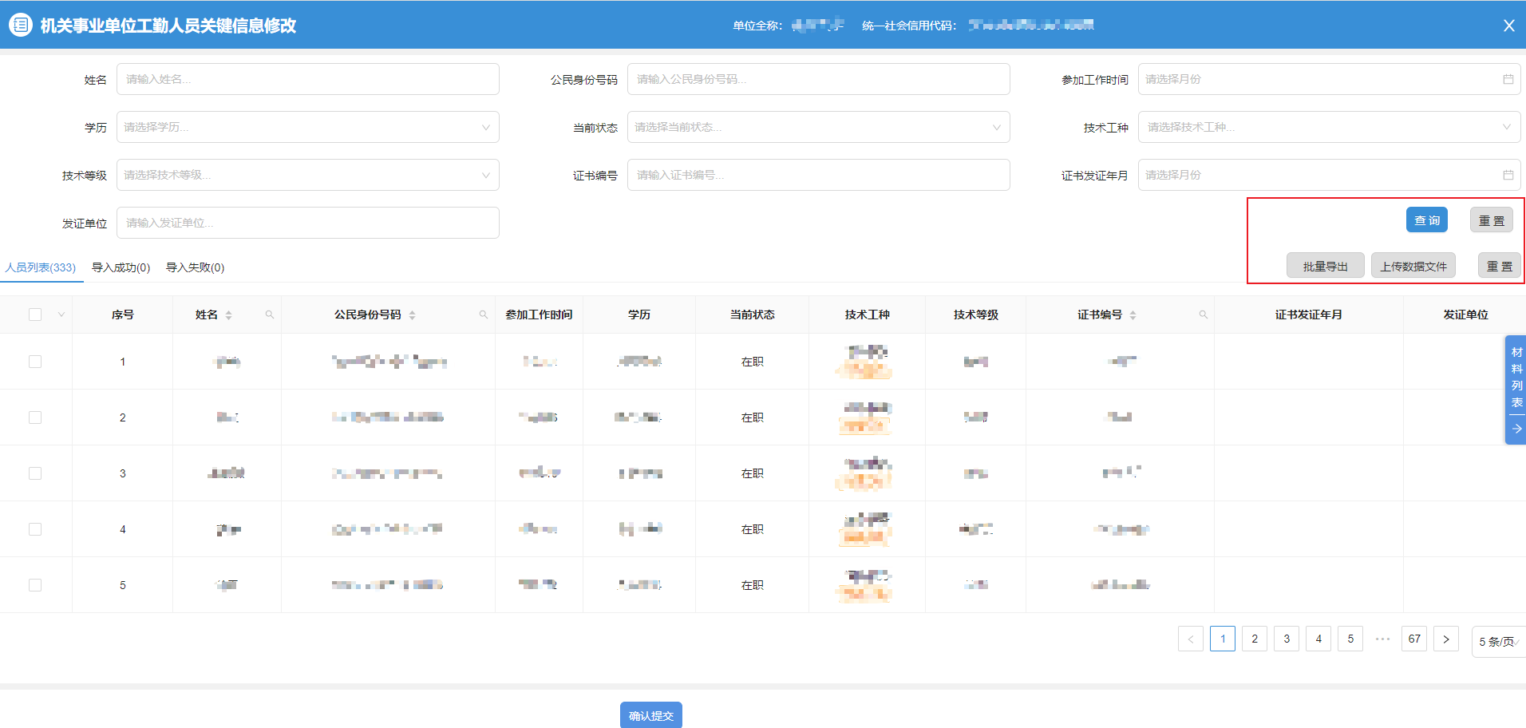
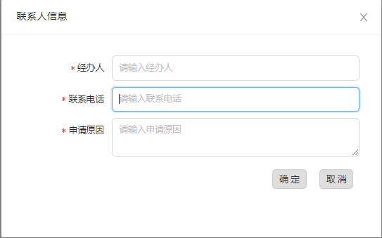

机关事业单位工勤人员导入（新增人员）

业务经办

操作界面
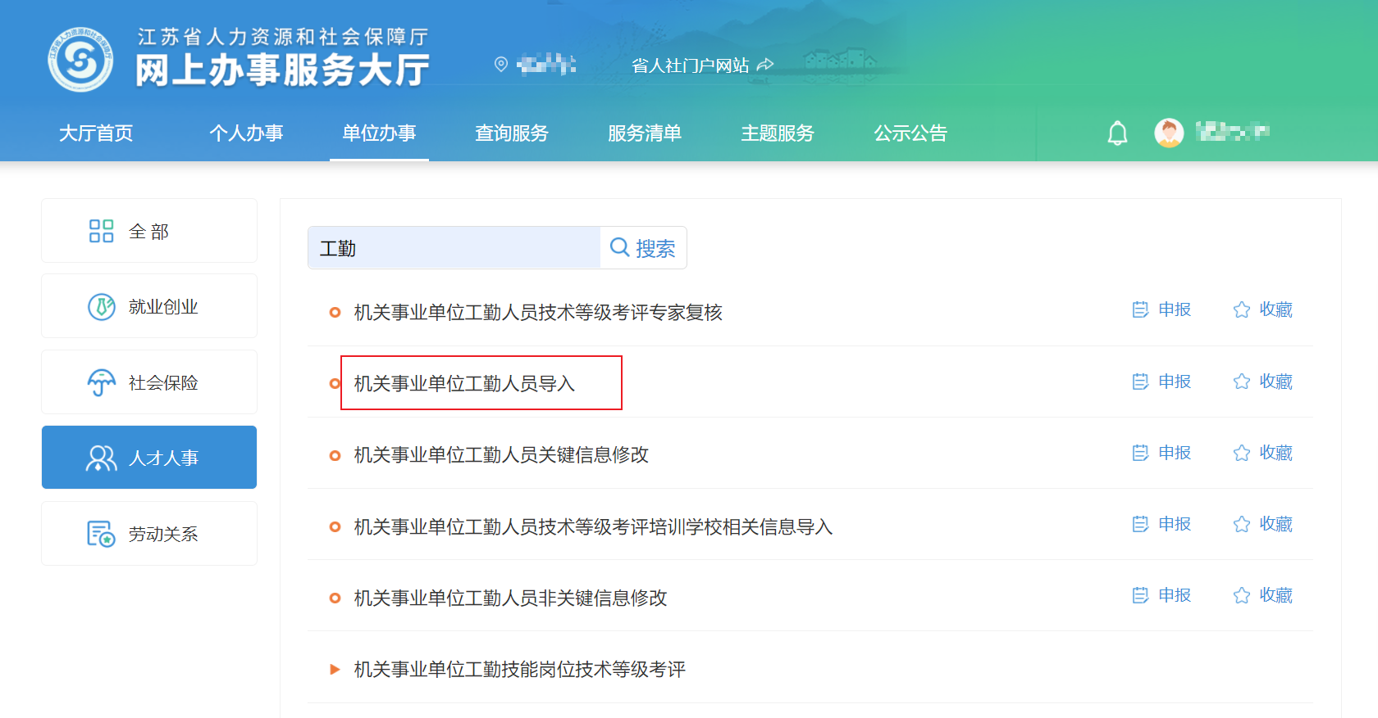

功能说明
若提交单位为区级单位，则需要先经过区级审核再经过市级审核，若提交单位为市级或省级单位，则只需要进行市级或省级审核即可。

操作步骤
下载批量导入的数据模板，填写完成后，点击批量导入，将新增的工勤人员信息导入，点击材料列表，在材料列表上传相关佐证材料（佐证材料是：在系统导出的数据模板，填好信息后，打印出来，经办人签字及盖章），上传相关佐证材料后，点击确认提交，并填写联系人信息，提交后需审核。
可以点击操作下面的查看和删除，对该人员进行相关操作，确认信息无误后点击确认提交，并填写相关联系人信息。
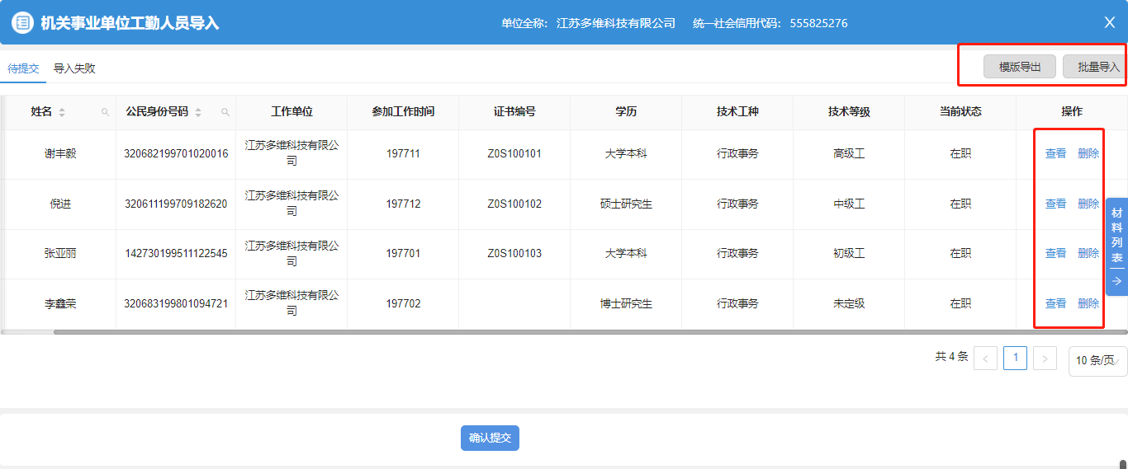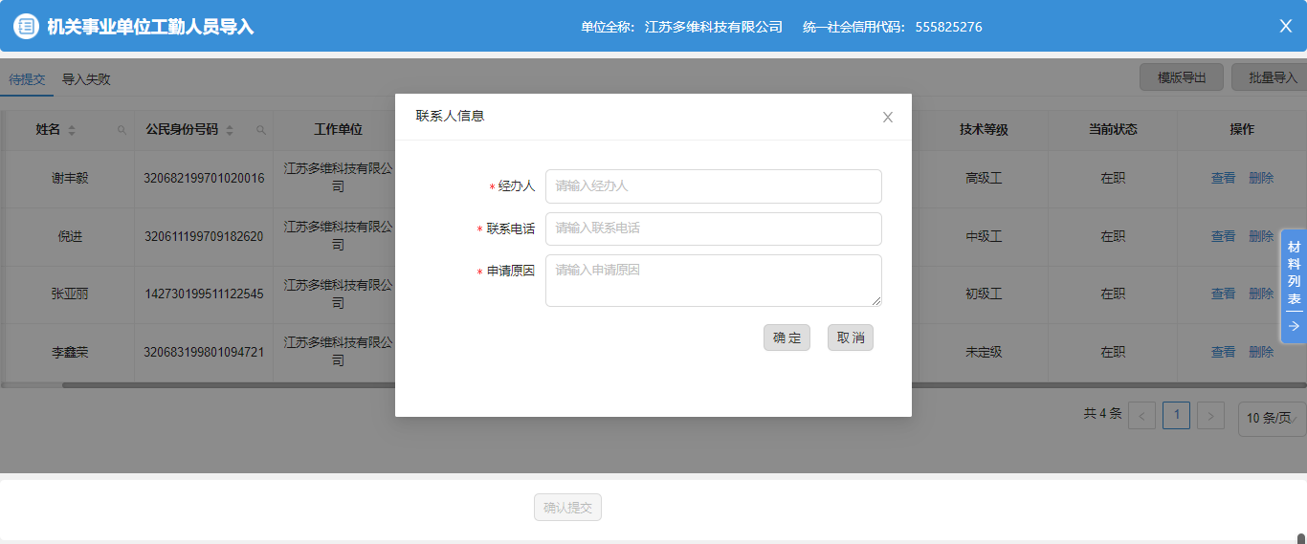

工勤通知管理

操作界面
主管部门在网办大厅打开工勤通知管理事项，即可查看工考办发布的信息并下载通知文件。

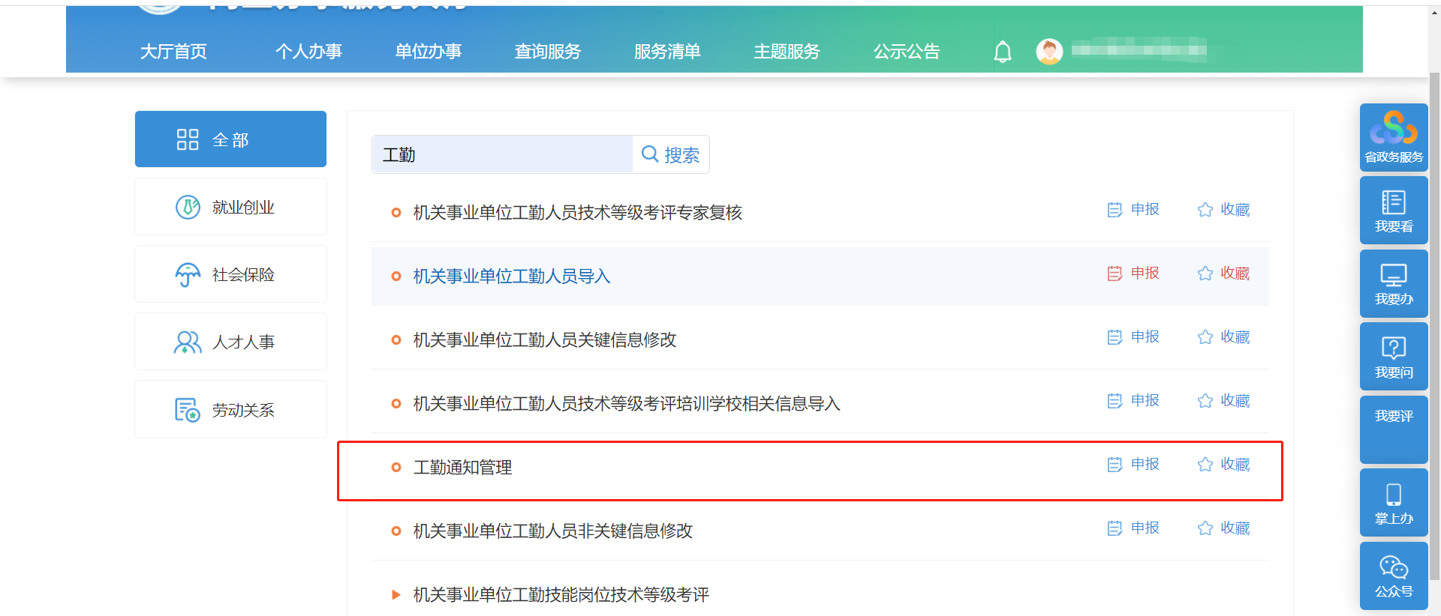
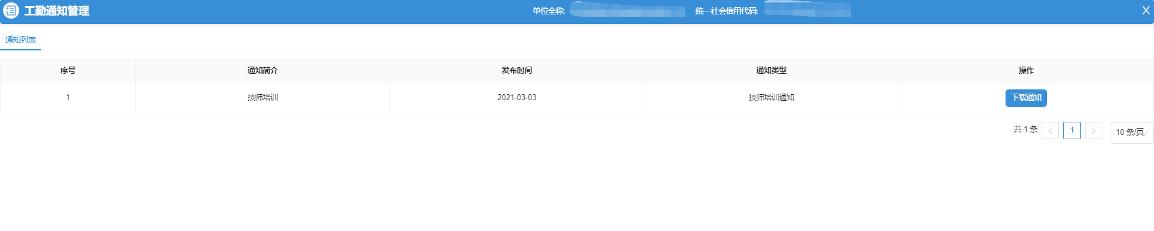

工勤考核-技术等级考评

机关事业单位工勤人员技师考评（技师报名）
（备注：高级技师报名方法同技师）

业务经办

操作界面
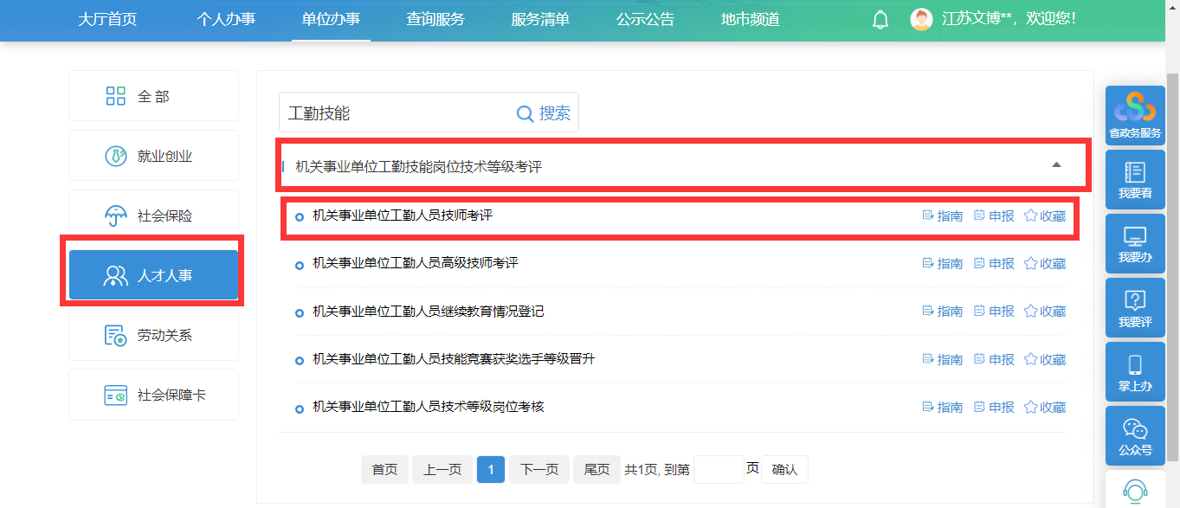

操作步骤
- 进入事项后，点击添加申报人员，选择需要进行工勤人员技师考评的人员信息，在申报方式一栏，可以选择正常申报和破格申报；在确认人员信息无误后，勾选人员信息，点击确定。
- 添加完成申报人员后，可以在事项页面中点击“删除”按钮删除步骤1中添加的申报人员，点击查看页面会进入步骤3。
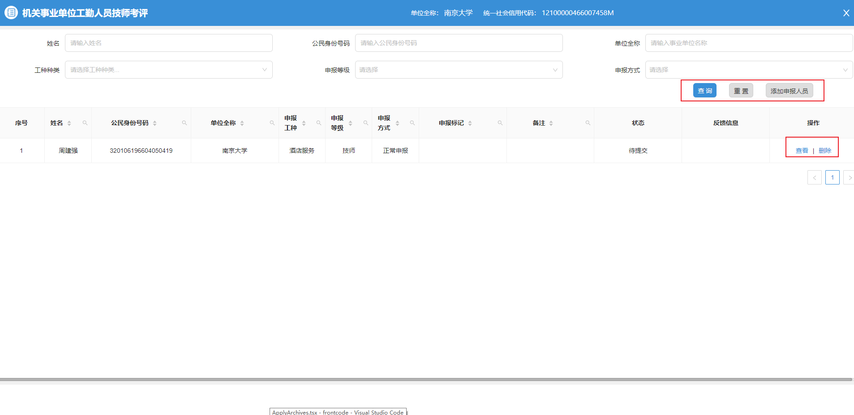
添加申报人员界面：
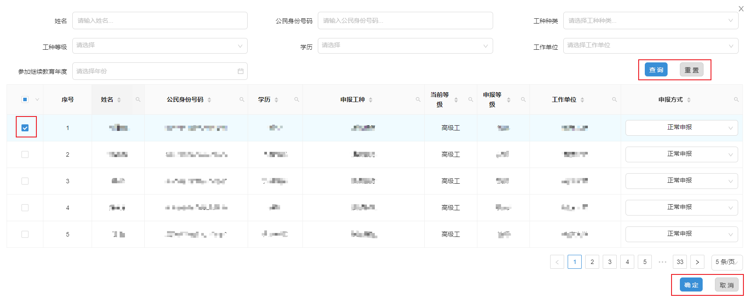
3.点击查看，补充考勤人员信息，上传所需材料，确认无误后点击暂存或提交，暂存可在单位办件里查看并修改，修改后点击提交，进行申报。办件进度和审核结果在“我的办件”中可以查看。
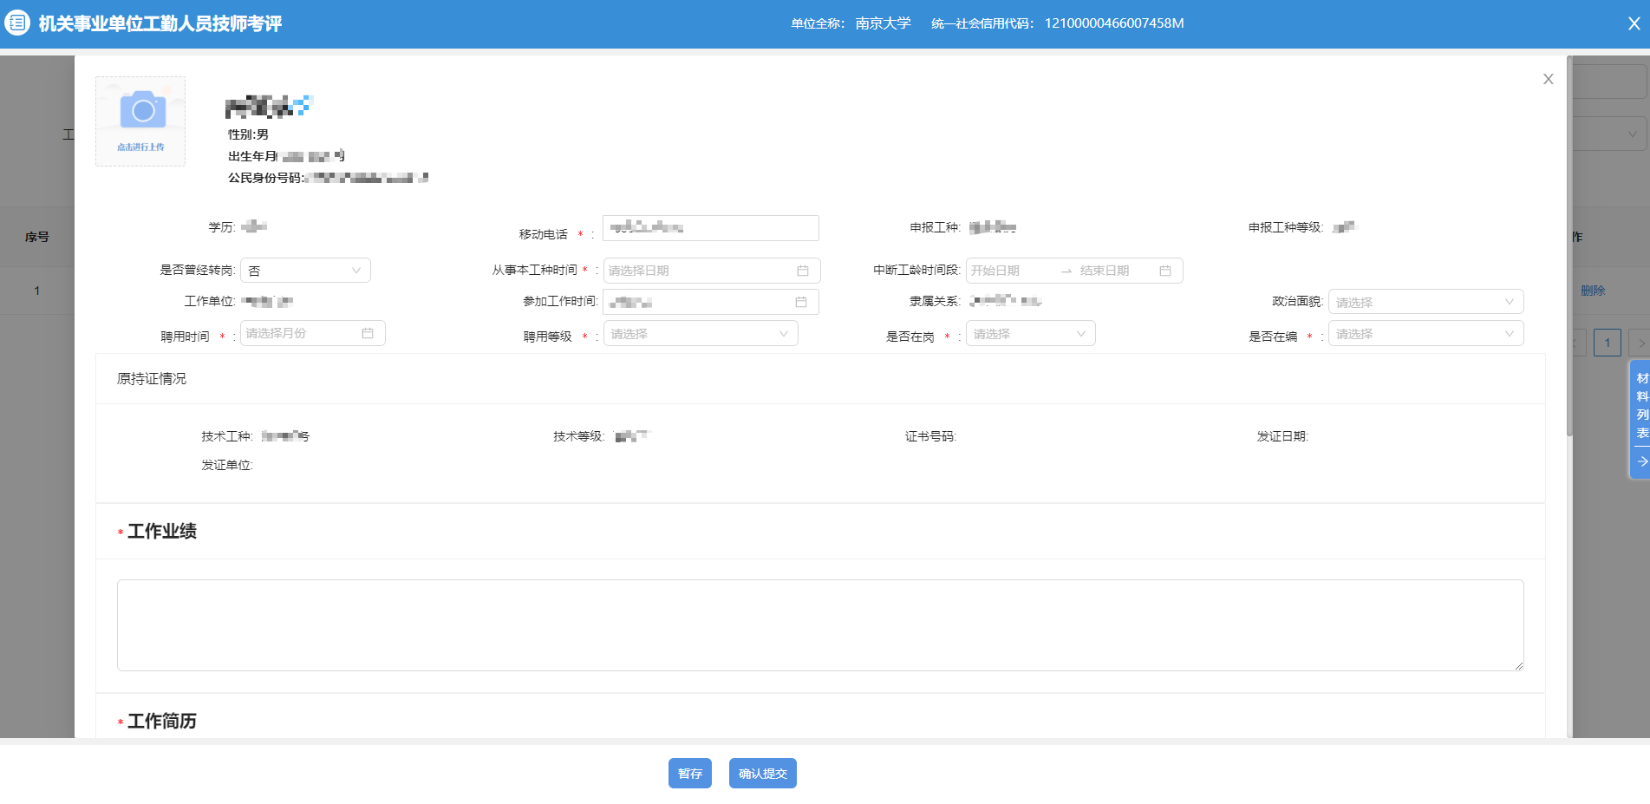
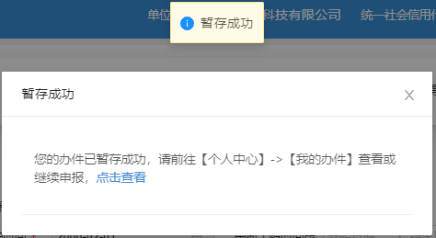
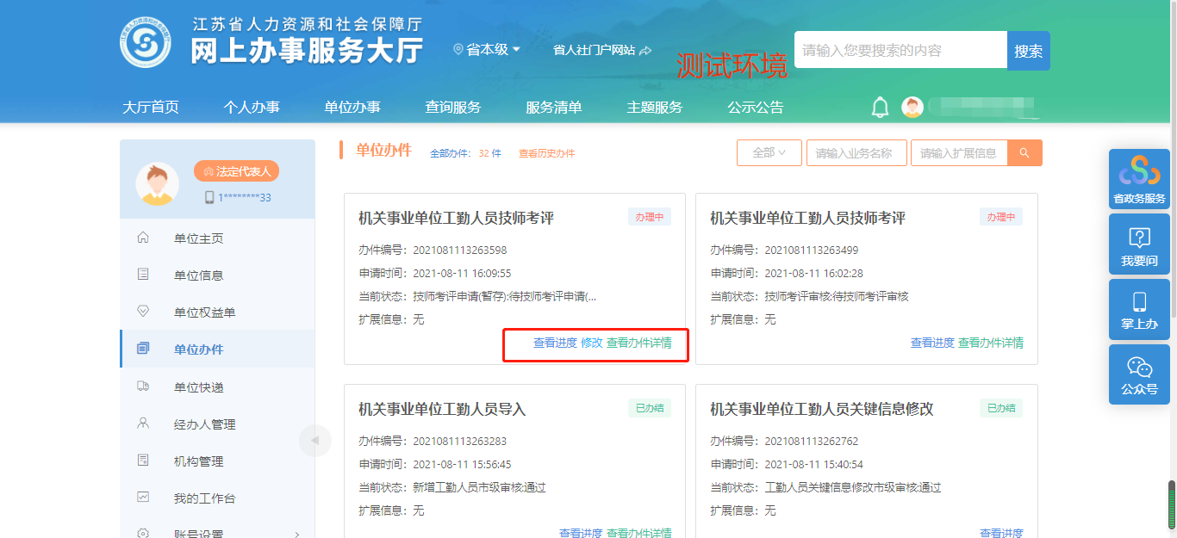

4.阅读申报单位经办人承诺书，并选择是否同意。
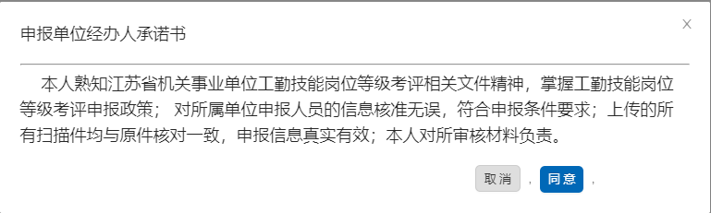
5.填写相关联系人信息并点击确定。
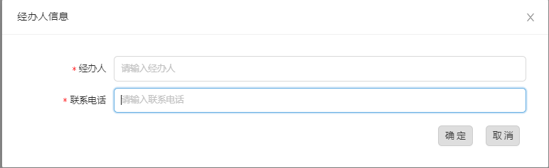

机关事业单位工勤人员技术等级岗位考核（等级工报名）

业务经办

操作界面
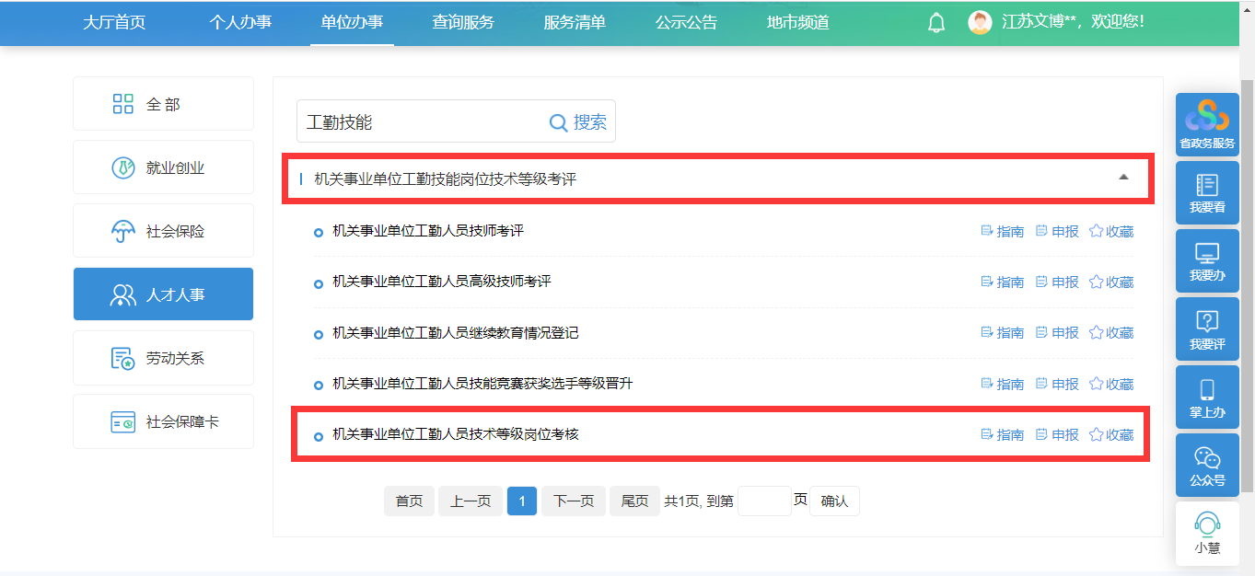

操作步骤
1.进入事项后，点击添加申报人员，选择需要进行工勤人员技术等级岗位考核的人员信息，在申报方式一栏可以选择正常申报、转岗、破格申报、复核申报，点击材料上传，可以上传相关材料，在确认人员信息无误后，勾选人员信息，点击确认提交。
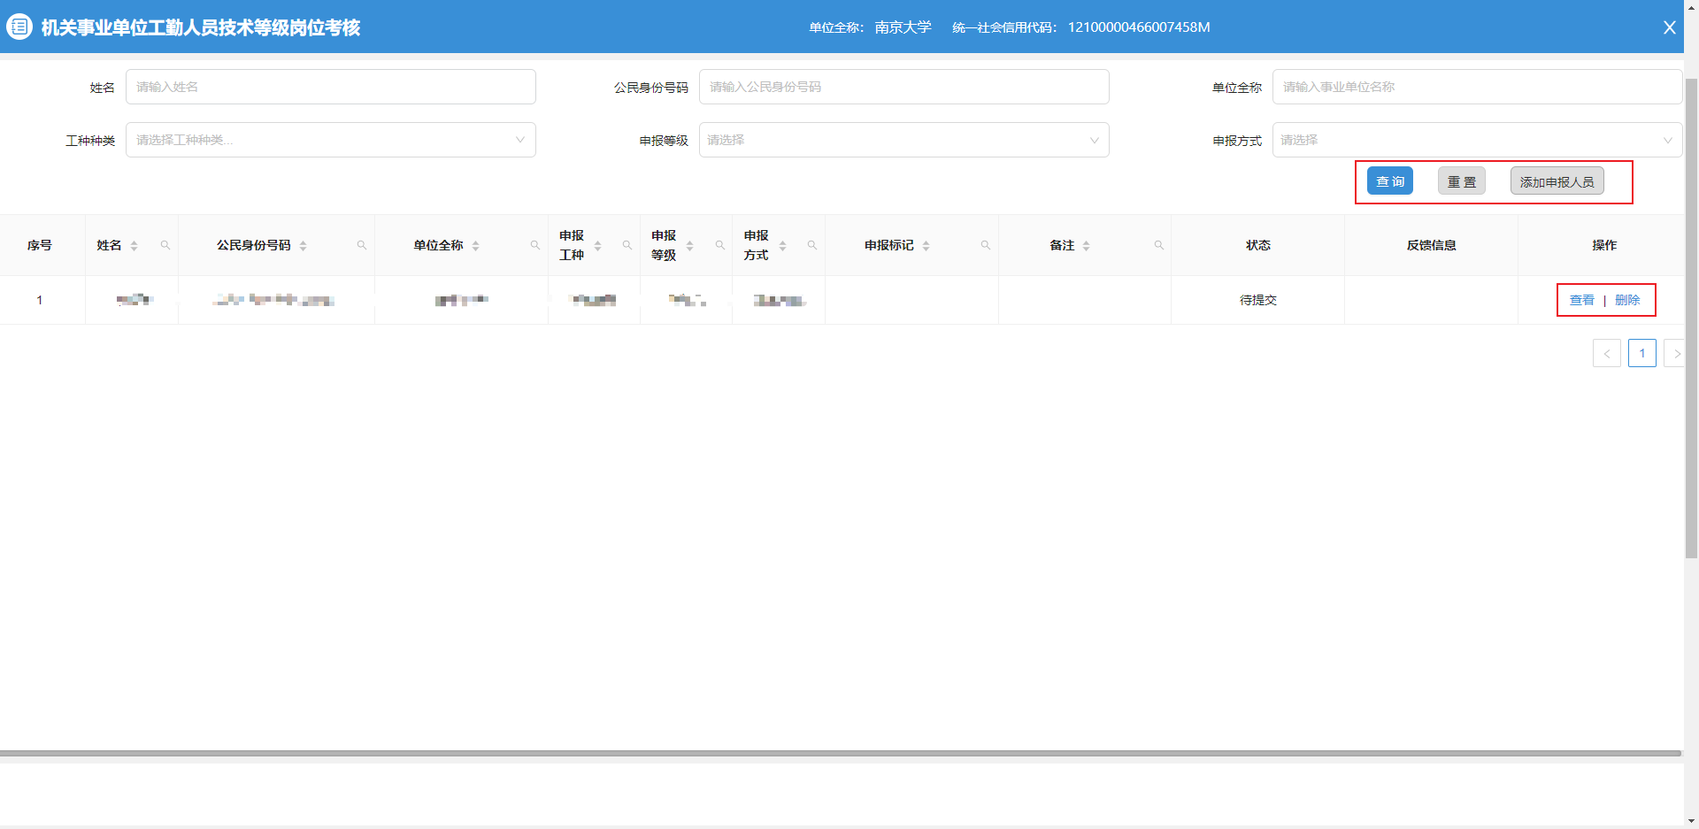
添加申报人员界面：
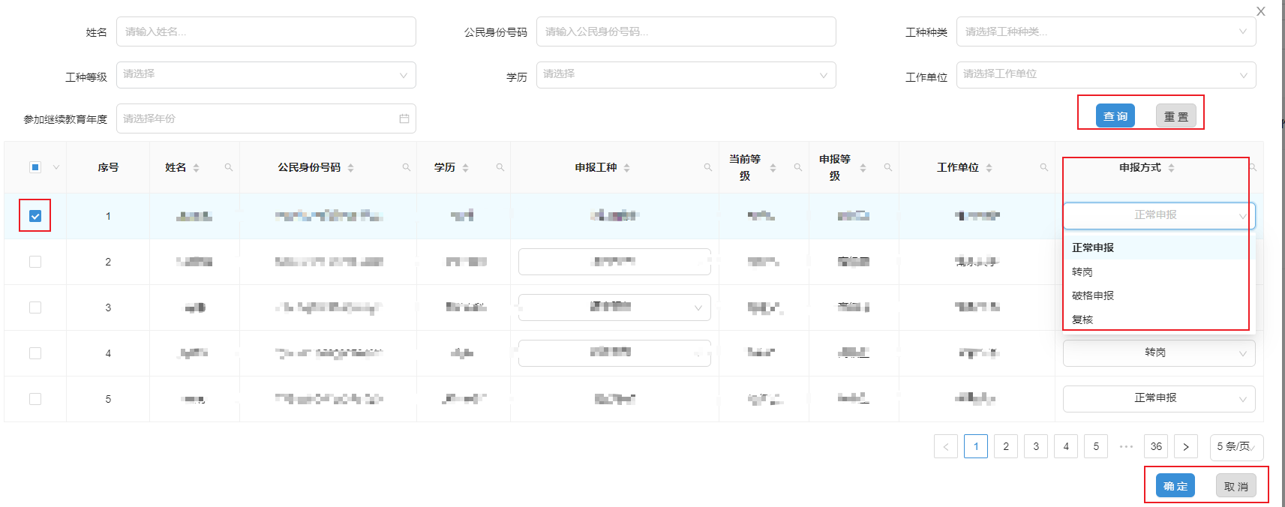
2.点击查看，补充考勤人员信息，上传所需材料，确认无误后点击暂存或提交，暂存可在单位办件里查看并修改，修改后点击提交，进行申报。点击删除可以删除步骤1中添加的申报人员。
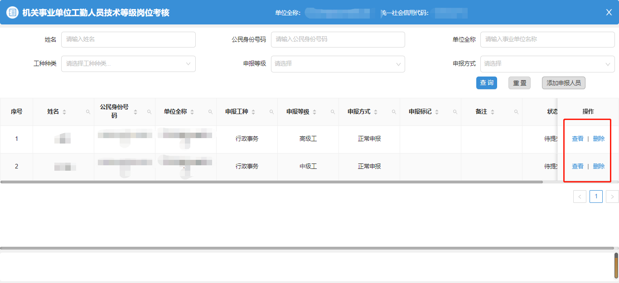
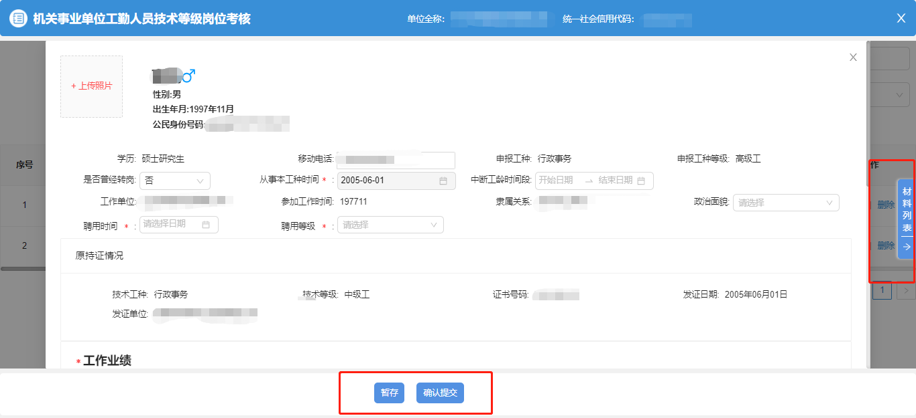

3.阅读申报单位经办人承诺书，并选择是否同意。
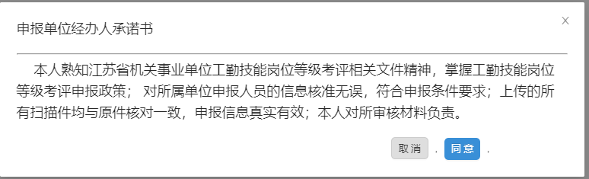
3.填写相关联系人信息并点击确定。
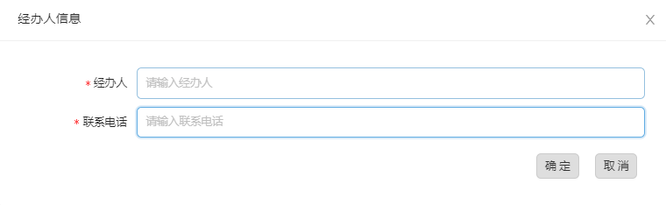

打印准考证

业务经办

操作界面
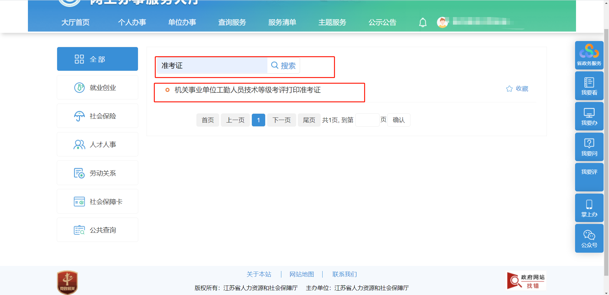

操作步骤
进入事项后，根据需要打印的人员信息进行查询，点击该人员信息后的预览按钮，点击下载即可下载该准考证进行打印。
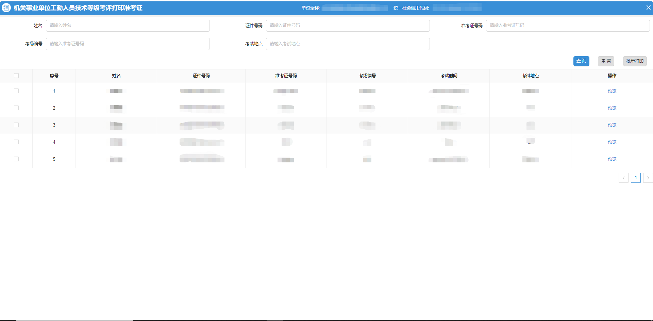

工勤考核-证书管理

机关事业单位工勤人员技术等级考评证书打印

操作界面
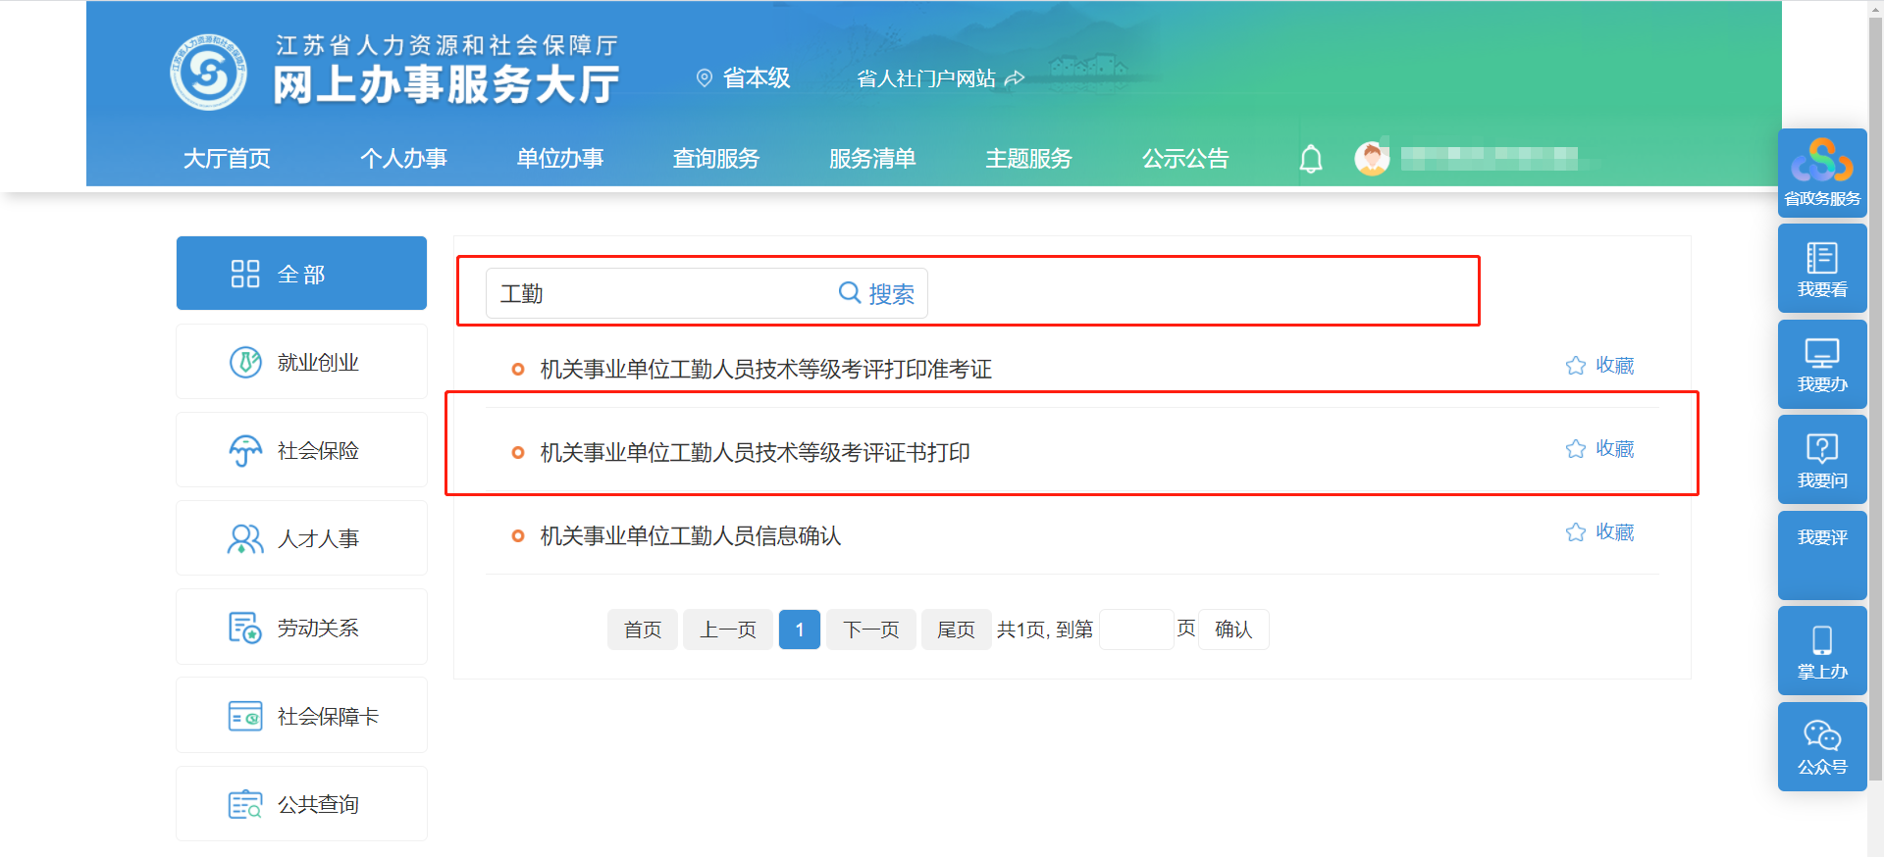

功能说明
主管部门打印证书

操作步骤
在输入框里面输入工勤进行查询，点击机关事业单位工勤人员技术等级考评证书打印事项，然后点击查询，可以勾选需要打印的人员，然后点击批量导出；或者点击预览，然后打印
